**電工實驗(三)**

**實驗報告**

**實驗單元(二)**

**放大器高頻響應**

**(電路模擬)**

**班別：3A**

**組別：252**

**姓名：李宜恩**

**★各項實驗紀錄(藍色字體)、撰寫實驗波形分析與實驗數據分析(藍色字體)、撰寫實驗問題與討論(藍色字體)、撰寫實驗結論(藍色字體)、按時繳交實驗報告(遲交扣分)，非(藍色字體)扣分。**

**◎總分=100分。**

**一、實驗模擬注意事項**

**1.使用掌上型數位電表先行測量電晶體直流β值。**

**2.依實驗要求，先要元件數值之測量與參數計算，實驗模擬完成，再行接線。**

**二、電路計算**

**◎實習項目(一)：元件數值之測量與參數計算(繳交上課筆記)。**

**■參閱電工(3)上課筆記021，完成各項計算值(模擬檢查附件)，手機拍照上課筆記，將照片檔以圖檔方式置於圖(2-22)：實驗電路圖下方。**

**◎實習項目(一)：元件數值之測量與參數計算**



**圖(2-22)：實驗電路圖**

**◆附上計算照片檔(上課筆記)。**

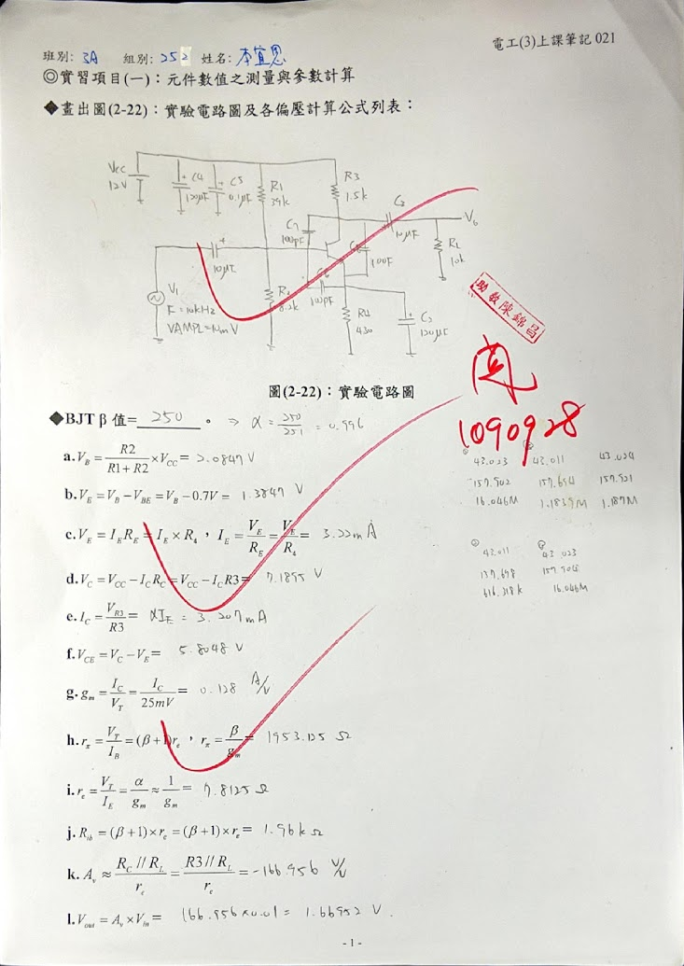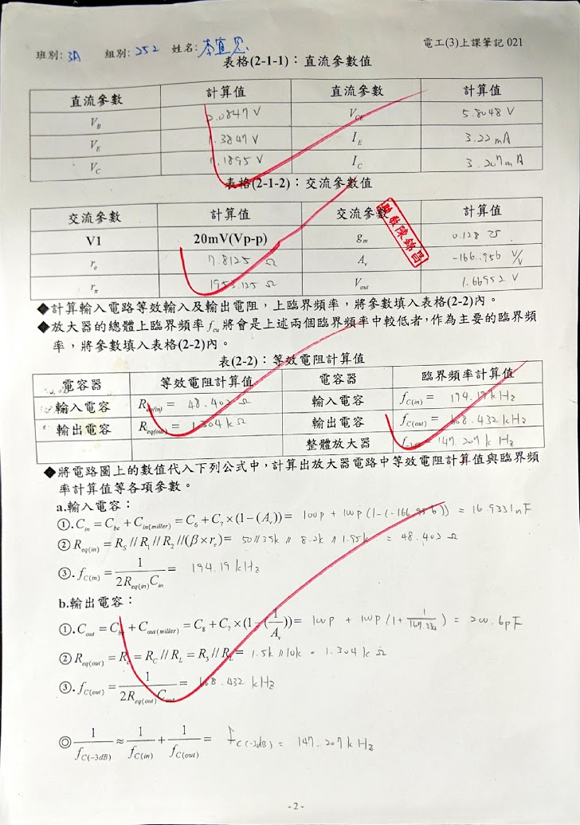

**三、實驗電路模擬**

**■實習項目(二)：實驗電路模擬**

**1.依據實驗電路圖，完成下列模擬項目。**

**■AC Sweep—模擬輸出節點[VO]電壓dB值對頻率響應之關係圖。**

**a.電壓源輸入設定：V1→AC=1V**

**b.分析項目︰選取AC Sweep**

**c.掃描頻率範圍：0.1Hz～100MHz (頻率輸入範圍、需採用科學記號100MHz ＝10E8，不可以直接使用MHz)**

**d.量測方式：每十倍頻取樣101筆資料(101points/Decade)以上。**

**e.以游標標示出中頻增益值、截止點頻率及截止點頻率。**

**2.實驗模擬結果(一)**

**a.附上實驗電路圖(2-23)—偏壓值：實驗模擬電路圖(偏壓)。**



**b.附上輸出節點[VO1]電壓dB值對頻率響應之關係圖。**



**c.寫下中頻增益值()=43.023、截止點頻率＝157.902Hz及截止點頻率＝16.046MHz。**



**圖(2-23)：實驗模擬電路圖(一)**

**3.實驗模擬結果(二)**

**a.附上實驗電路圖(2-24)—偏壓值：實驗模擬電路圖(偏壓)。**



**b.附上輸出節點[VO2]電壓dB值對頻率響應之關係圖。**



**c.寫下中頻增益值()=43.011、截止點頻率＝157.678Hz及截止點頻率＝616.381KHz。**



**圖(2-24)：實驗模擬電路圖(二)**

**4.實驗模擬結果(三)**

**a.附上實驗電路圖(2-25)—偏壓值：實驗模擬電路圖(偏壓)。**



**b.附上輸出節點[VO3]電壓dB值對頻率響應之關係圖。**



**c.寫下中頻增益值()=43.011、截止點頻率＝157.694Hz及截止點頻率＝1.1839MHz。**



**圖(2-25)：實驗模擬電路圖(三)**

**5.實驗模擬結果(四)**

**a.附上實驗電路圖(2-26)—偏壓值：實驗模擬電路圖(偏壓)。**



**b.附上輸出節點[VO4]電壓dB值對頻率響應之關係圖。**



**c.寫下中頻增益值()=43.023、截止點頻率＝157.904Hz及截止點頻率＝16.046MHz。**



**圖(2-26)：實驗模擬電路圖(四)**

**6.實驗模擬結果(五)**

**a.附上實驗電路圖(2-27)—偏壓值：實驗模擬電路圖(偏壓)。**



**b.附上輸出節點[VO5]電壓dB值對頻率響應之關係圖。**



**c.寫下中頻增益值()=43.024、截止點頻率＝157.921Hz及截止點頻率＝1.187MHz。**



**圖(2-27)：實驗模擬電路圖(五)**

**7.實驗模擬分析與比較：試比較上述模擬結果。**

**a.中頻()電壓增益值之關係? 中頻電壓增益不變。**

**b.截止點頻率之關係? 會影響高頻截止點。**

**c.截止點頻率之關係? 不影響低頻截止點。**

**表(2-3)：模擬數據**

|  |  |  |  |  |  |
| --- | --- | --- | --- | --- | --- |
| **電路圖**  **實驗數據** | **圖(2-23)** | **圖(2-24)** | **圖(2-25)** | **圖(2-26)** | **圖(2-27)** |
| **中頻增益值** | **43.023** | **43.011** | **43.011** | **43.023** | **43.024** |
|  | **157.902Hz** | **157.698Hz** | **157.694Hz** | **157.904Hz** | **157.921Hz** |
|  | **16.064MHz** | **616.318kHz** | **2.1839MHz** | **16.046MHz** | **1.187MHz** |

**四、撰寫實驗模擬結論和心得**

**本次實習了解不同的電容值會影響電路高頻增益。**

**五、實驗綜合評論**

**1.實驗測試說明、實驗補充資料及老師上課原理說明，是否有需要改善之處。否**

**2.實驗模擬項目內容，是否有助於個人對實驗電路測試內容的了解。是**

**3.實驗測量結果，是否合乎實驗目標及個人的是否清楚瞭解其電路特性。是**

**4.就實驗內容的安排，是否合乎相關課程進度。是**

**5.就個人實驗進度安排及最後結果，自己的評等是幾分。100分**

**6.在實驗項目中，最容易的項目有那些，最艱難的項目包含那些項目，並回憶一下，您在此實驗中學到了那些知識與常識。模擬較為容易，而計算較為繁瑣。**

**六、附上實驗進度紀錄單(照片檔)**

